 |  | التكرار f | المتغير x
1.69 | 5.3 - 4 = 1.3 | 20 | 4
0.09 | 5.3 - 5 =0.3 | 40 | 5
0.49 | 5.3 - 6 = 0.7- | 30 | 6
2.89 | 5.3 - 7 = 1.7- | 10 | 7
المجموع (5.16) |  | المجموع (100)

الطريقة:
نعمل الجدول ونضع ارقام المتغير بالترتيب ويقابله ارقام التكرار، العملية بالعامود الثالث هي عملية (d) ونلاحظ بان القيمه 5.3)) هي الوسط الحسابي وطريقة استخراجه في حالة الجدول التكراري :
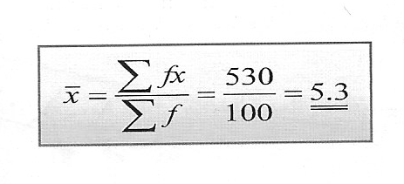
انوه للجميع بان الوسط الحسابي له ثلاث حالات اولاً اذا كانت بيانات غير مبوبه والحاله الثانيه مثل ماهو واضح اعلاه جدول تكراري والحاله الثالثه للبيانات المبوبة ذات فئات ... (مرفق ورقة 2 شرح الحالات الثلاث كلا على حده ... )
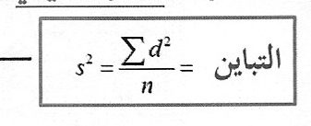
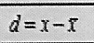 عندما ننقص المتغير x من الوسط الحسابي الي استخرجناه بالقانون اعلاه وطلع عندنا الناتج 5.3 عرفنا قيمة d وهو (5.16) الخطوة الاخيرة نربع d .... =( 26.62 ) وهذا هو التباين .. الجذر حق هذا الرقم يعطينا الانحراف المعياري .

